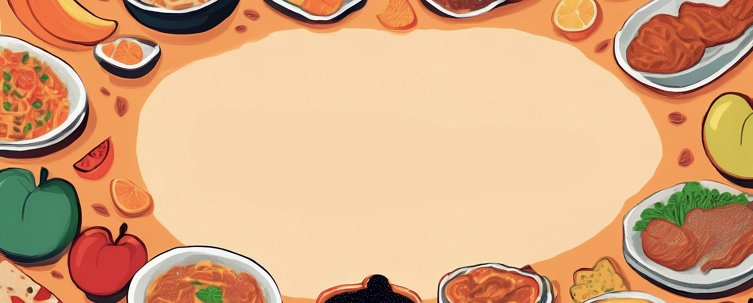

JÍDELNÍ LÍSTEK

TÝDEN

od: 1.12.2025

do: 5.12.2025
PONDĚLÍ - 1. 12. 2025
Přesnídávka: puding s piškoty, ovoce, šťáva (1a,3,7)
Polévka: dýňová s krutonky (1ace,7,9)

Oběd: filé se sýrem, bramborové pyré, voda (1a,3,4,7)
Svačina: kmínový chléb se škvarkovou pomazánkou, šťáva (1ab,3,7,10)

ÚTERÝ - 2. 12. 2025
Přesnídávka: žitný chléb s kuřecí pomazánkou, ovoce, ochucené mléko (1bc,7)
Polévka: bramboračka (1e,9)
Oběd: hovězí na houbách, těstoviny, šťáva (1a,3,7)
Svačina: žitnopšen.chléb s luštěninovou pomazánkou, zelenina, šťáva (1ab,7)

STŘEDA - 3. 12. 2025
Přesnídávka: rohlík se sýrem Cottage a ředkvičkou, šťáva (1ac,7)
Polévka: cizrnová (1e,9)
Oběd: žemlovka s ovocem, mléko (1ac,3,7)
Svačina: žitnopšen.chléb s mrkvovou pomazánkou, šťáva (1ab,7)

ČTVRTEK - 4. 12. 2025
Přesnídávka: grahamový rohlík s rybí pomazánkou, zelenina, šťáva (1abc,4,7)
Polévka: květáková s tarhoňou (1a,3,9)
Oběd: vepřové na zelenině, vařené brambory, kompot, šťáva (1a,7)
Svačina: sezamová bulka s máslem a tvrdým sýrem, mléko (1ac,7,11)

PÁTEK - 5. 12. 2025
Přesnídávka: makový závin, ovoce, bílá káva (1a,3,7)
Polévka: houbová s bramborem (1e,9)
Oběd: rizoto s kuřecím masem, okurek, šťáva (1a,7)
Svačina: kmínový chléb s budapešťskou pomazánkou, zelenina, šťáva (1ab,7)

